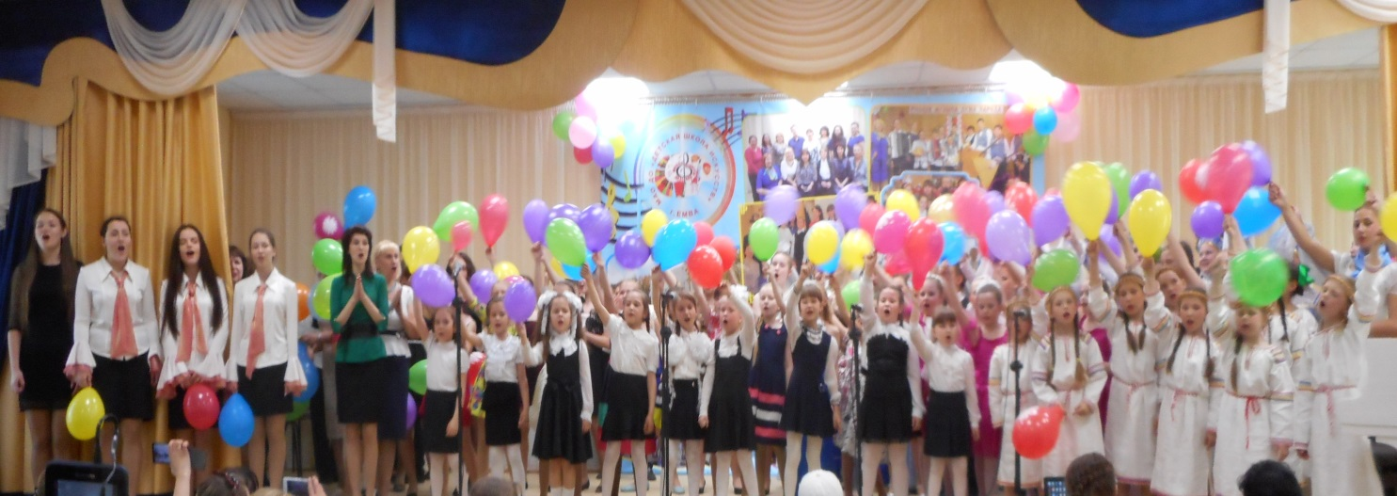****

**«*К вершинам***

***творчества*»**

**ОТЧЁТНЫЙ КОНЦЕРТ ДЕТСКОЙ**

**ШКОЛЫ ИСКУССТВ**

Цена билета – 50 руб.

Билеты можно приобрести

в кассе ДШИ

**13 мая в 17.00**